แบบฟอร์มสมัครประเภทยกระดับการอำนวยความสะดวกในการให้บริการ
(โปรดกรอกแบบฟอร์มนี้ในระบบรับสมัครรางวัลเลิศรัฐ ประจำปี 2567)
โปรดกรอกรายละเอียดเกี่ยวกับผลงานที่ขอรับรางวัล ดังนี้ (กรุณา √ ในช่องสี่เหลี่ยมตามการดำเนินการของผลงาน)
เป็นผลการดำเนินการในภาพรวมขององค์กร ที่แสดงให้เห็นถึงการพัฒนาการอนุมัติ อนุญาต ของประชาชน
ให้ง่ายขึ้น เร็วขึ้น ถูกลง รวมทั้งมีความโปร่งใสในการให้บริการ
เป็นผลการดำเนินการ (กรุณา √ ในช่องสี่เหลี่ยม 1 ข้อเท่านั้น)
หน่วยงานไม่เคยได้รับรางวัลยกระดับการอำนวยความสะดวกในการให้บริการ เป็นผลการดำเนินการ
ตั้งแต่วันที่ 1ตุลาคม 2559 – 31 ธันวาคม 2566
ดำเนินการเมื่อ....................................................................................................................................................
หน่วยงานได้รับรางวัลยกระดับการอำนวยความสะดวกในการให้บริการแล้ว เป็นผลการดำเนินการ
ตั้งแต่ได้รับรางวัล – 31 ธันวาคม 2566
ดำเนินการเมื่อ.....................................................................................................................................................

ข้อมูลของหน่วยงานที่สมัครขอรับรางวัล
- ชื่อหน่วยงานที่สมัครขอรับรางวัล
(ชื่อกรม ชื่อจังหวัด ชื่อองค์การมหาชน เป็นต้น)
- หน่วยงานที่รับผิดชอบผลงาน
- ชื่อผลงาน
- ผู้ประสานงาน (อย่างน้อย 2 คน)
4.1 ชื่อ-นามสกุล
ตำแหน่ง
สำนัก/กอง
เบอร์โทรศัพท์ เบอร์โทรสาร
โทรศัพท์มือถือ e-mail

4.2 ชื่อ-นามสกุล
ตำแหน่ง
สำนัก/กอง
เบอร์โทรศัพท์ เบอร์โทรสาร
โทรศัพท์มือถือ e-mail

หมายเหตุ เพื่อประโยชน์ในการติดต่อกลับ กรุณากรอกข้อมูลผู้ประสานงานให้ครบถ้วน โดยเฉพาะ เบอร์โทรศัพท์มือถือ

ส่วนที่ 1 สรุปผลการดำเนินการในภาพรวม
โปรดสรุปผลการดำเนินการในภาพรวม สามารถแทรกภาพประกอบได้ โดยต้องมีความยาวรวมไม่เกิน 5,000 ตัวอักษร(โปรดกรอกส่วนนี้ในระบบรับสมัครรางวัลเลิศรัฐ ประจำปี 2567)

บทสรุปสำหรับผู้บริหาร (Executive Summary) (ความยาวไม่เกิน 16,000 ตัวอักษร)
1. การระบุปัญหาของการให้บริการหรือการปฏิบัติราชการ (Pain Point) (ความยาวต้องไม่เกิน 1,000 ตัวอักษร)
………………………………………………………………………………………………………………………………………..……………………………………………………………………………………………………………………………………………..……………………………………………………………………………………………………………………………………………………………………………..……………………………
2. จากสภาพปัญหาดังกล่าว นำไปสู่การดำเนินการเพื่อแก้ไขปัญหาอย่างไร (อธิบายถึงวิธีการที่สามารถอำนวยความสะดวกให้แก่ประชาชน (How To)) (ความยาวต้องไม่เกิน 2,000 ตัวอักษร)
- การยกเลิก/แก้ไขกฎหมาย กฎ
- การยกเลิก/ลดสำเนาเอกสารที่ทางราชการออกให้ จากประชาชน
- การยกเลิก/ลดค่าธรรมเนียม (หากไม่สามารถลดค่าธรรมเนียมได้ ให้อธิบายเหตุผลประกอบ)
- การลดขั้นตอนการให้บริการ
- การลดระยะเวลาการให้บริการ
- การชำระค่าธรรมเนียมการต่ออายุใบอนุญาตแทนการยื่นคำขอต่ออายุใบอนุญาต
- การพัฒนารูปแบบการให้บริการแบบอิเล็กทรอนิกส์ ตาม พ.ร.บ. การปฏิบัติราชการทางอิเล็กทรอนิกส์
พ.ศ. 2565
- อื่น ๆ เช่น วิธีการปรับปรุงงานบริการโดยยกเลิกเช่น การเปลี่ยนจากการอนุมัติ อนุญาต เป็นจดแจ้ง
การยกเลิกคณะกรรมการในการพิจารณาอนุมัติ/อนุญาต การมีช่องทางพิเศษ (Fast Track) การนำระบบ
การอนุญาตหลัก (Super License) มาใช้ เป็นต้น
……………………………………………………………………………………………………………………………..……………………………………………………………………………………………………………………………………………..……………………………………………………………………………………………………………………………………………………………………………..……………………………………… …………………………………………………………………………………………………………………………………..………………………………………………………………………………………………………………………………………………………………..……………………………
3. ผลลัพธ์/ผลกระทบเชิงบวกต่อประชาชน (ความยาวต้องไม่เกิน 1,000 ตัวอักษร)
………………………………………………………………………………………………………………………………………..……………………………………………………………………………………………………………………………………………..……………………………………………………………………………………………………………………………………………………………………………..……………………………

4. ระบุความโดดเด่นของการดำเนินการในการอำนวยความสะดวกในการให้บริการจนเกิดผลสำเร็จ (ความยาวต้องไม่เกิน 1,000 ตัวอักษร)
………………………………………………………………………………………………………………………………………..……………………………………………………………………………………………………………………………………………..……………………………………………………………………………………………………………………………………………………………………………..……………………………

5. Link YouTube (ถ้ามี)

ส่วนที่ 2 สรุปผลการดำเนินการ (กรอกข้อมูลผ่านทางระบบรับสมัครรางวัล)
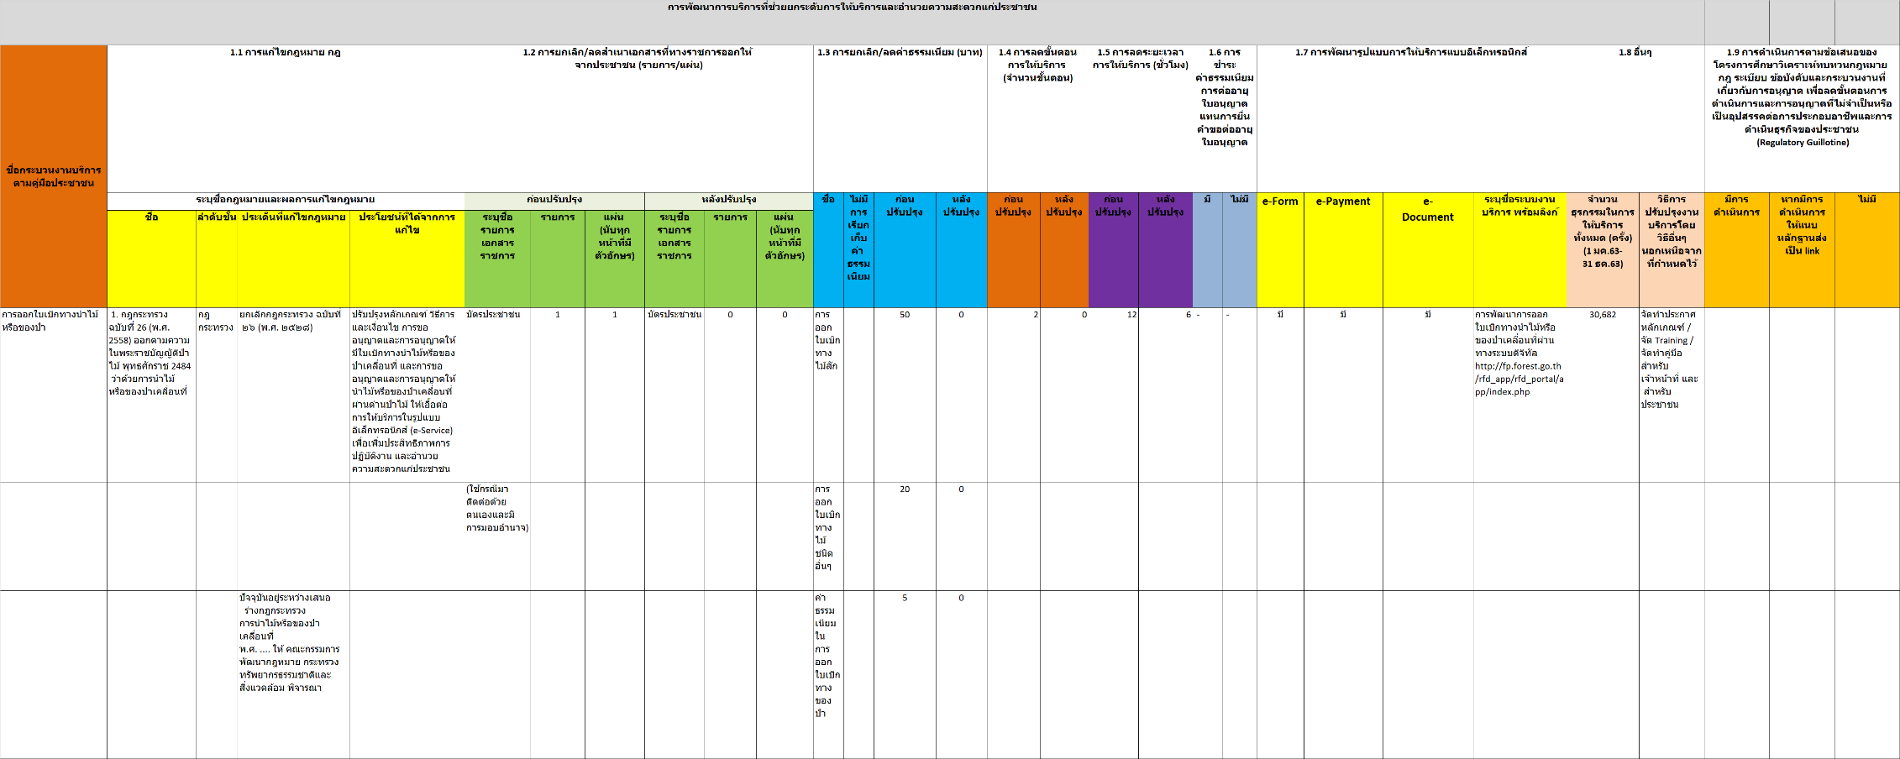
โปรดสรุปผลการดำเนินการของหน่วยงานในแต่ละด้าน พร้อมแสดงข้อมูลหลักฐานที่ใช้ยืนยัน
ตัวอย่างการกรอกข้อมูลสรุปผลการดำเนินการของหน่วยงา

